Zakłady stacjonarne pomocy społecznej w 2024 r.
4,4%
Wzrost liczby zakładów stacjonarnych pomocy społecznej w porównaniu z 2023 r.
Według stanu w dniu 31 grudnia 2024 r. w Polsce działały 2 232 zakłady stacjonarne pomocy społecznej, które posiadały łącznie 134,1 tys. miejsc. Przebywało w nich 124,5 tys. mieszkańców, w tym 61,6 tys. kobiet. W porównaniu z 2023 r. liczba placówek zwiększyła się o 4,4%, liczba miejsc o 1,1%, a liczba mieszkańców o 2,1%.

Placówki
Domy pomocy społecznej stanowiły ponad 40% wszystkich zakładów stacjonarnych pomocy społecznej
W 2024 r. liczba zakładów stacjonarnych pomocy społecznej wyniosła 2 232, tj. o 4,4% więcej niż w 2023 r. Domy pomocy społecznej stanowiły 40,5% wszystkich zakładów, placówki zapewniające całodobową opiekę osobom niepełnosprawnym, przewlekle chorym lub osobom w podeszłym wieku w ramach działalności gospodarczej lub statutowej – 30,5%, a schroniska dla bezdomnych i noclegownie – 19,6%. Rodzinne domy pomocy, środowiskowe domy samopomocy (z miejscami całodobowego pobytu), domy dla matek z małoletnimi dziećmi i kobiet w ciąży oraz pozostałe placówki stanowiły łącznie 9,4% wszystkich zakładów.
Tablica 1. Zakłady stacjonarne pomocy społecznej według typu placówki w 2024 r.
Stan w dniu 31 grudnia
Wyszczególnienie | Placówkiª |  | Miejsca^{b} |  | Mieszkańcy^{b}
Wyszczególnienie | w liczbach  bezwzglę-dnych | w odsetkach | w liczbach  bezwzglę-dnych | w odsetkach | w liczbach  bezwzglę-dnych | w odsetkach
Ogółem | 2 232 | 100,0 | 134 050 | 100,0 | 124 462 | 100,0
Domy pomocy społecznej | 903 | 40,5 | 84 319 | 63,0 | 82 077 | 66,0
Rodzinne domy pomocy | 40 | 1,8 | 317 | 0,2 | 297 | 0,2
Placówki prowadzone w ramach działalności gospodarczej lub statutowej^{c} | 680 | 30,5 | 28 025 | 20,9 | 25 185 | 20,3
Środowiskowe domy samopomocy^{d} | 25 | 1,1 | 159 | 0,1 | 83 | 0,1
Domy dla matek z małoletnimi dziećmi i kobiet w ciąży | 59 | 2,6 | 1 476 | 1,1 | 892 | 0,7
Noclegownie | 107 | 4,8 | 3 228 | 2,4 | 2 411 | 1,9
Schroniska dla bezdomnych | 331 | 14,8 | 15 049 | 11,2 | 12 870 | 10,3
Pozostałe | 87 | 3,9 | 1 477 | 1,1 | 647 | 0,5
a Bez filii. b Z filiami. c Placówki zapewniające całodobową opiekę osobom niepełnosprawnym, przewlekle chorym lub osobom w podeszłym wieku w ramach działalności gospodarczej lub statutowej. d Z miejscami całodobowego pobytu.
Dla 777 placówek stacjonarnych pomocy społecznej organem prowadzącym był samorząd terytorialny, co stanowiło 34,8% wszystkich zakładów. Pozostałe placówki prowadzone były m.in. przez: osoby fizyczne i prawne, stowarzyszenia i fundacje oraz kościoły i związki wyznaniowe.

Wykres 1. Zakłady stacjonarne pomocy społecznej według organu prowadzącego w 2024 r.

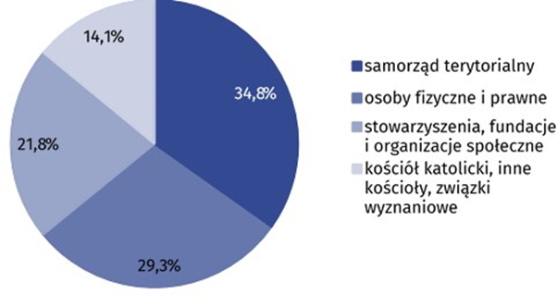
Stan w dniu 31 grudnia

Miejsca
Zakłady stacjonarne pomocy społecznej dysponowały łącznie 134,1 tys. miejsc (o 1,1% więcej niż w 2023 r.). Spośród wszystkich miejsc w zakładach 63,0% posiadały domy pomocy społecznej, 20,9% placówki zapewniające całodobową opiekę osobom niepełnosprawnym, przewlekle chorym lub osobom w podeszłym wieku w ramach działalności gospodarczej lub statutowej, a 13,6% schroniska dla bezdomnych i noclegownie. Rodzinne domy pomocy, środowiskowe domy samopomocy (z miejscami całodobowego pobytu), domy dla matek z małoletnimi dziećmi i kobiet w ciąży oraz pozostałe placówki posiadały łącznie 2,5% wszystkich miejsc.
Największą liczbą miejsc dysponowały placówki, dla których organem prowadzącym był samorząd terytorialny – 69,8 tys. Zakłady prowadzone przez osoby fizyczne i prawne posiadały 26,8 tys. miejsc, przez stowarzyszenia, fundacje i organizacje społeczne ‒ 20,9 tys., a przez jednostki kościoła katolickiego, inne kościoły i związki wyznaniowe ‒ 16,5 tys. miejsc.

Mieszkańcy
Blisko 31% wszystkich mieszkańców zakładów stacjonarnych pomocy społecznej przebywało w placówkach dla osób w podeszłym wieku

W dniu 31 grudnia w zakładach stacjonarnych pomocy społecznej przebywało 124,5 tys. mieszkańców (o 2,1% więcej niż w 2023 r.), z czego kobiety stanowiły 49,5%. Pensjonariusze domów pomocy społecznej to 66,0% wszystkich mieszkańców. Ponad 20% pensjonariuszy przebywało w placówkach zapewniających całodobową opiekę osobom niepełnosprawnym, przewlekle chorym lub osobom w podeszłym wieku w ramach działalności gospodarczej lub statutowej, a 12,2% w schroniskach dla bezdomnych i noclegowniach. Osoby przebywające w domach dla matek, rodzinnych domach pomocy, środowiskowych domach samopomocy (z miejscami całodobowego pobytu) oraz w pozostałych placówkach stanowiły 1,5% ogólnej liczby mieszkańców.
Podobnie jak w 2023 r., najwięcej mieszkańców przebywało w placówkach dla osób w podeszłym wieku (30,8% ogólnej liczby pensjonariuszy). Mniejsza liczba pensjonariuszy znajdowała się m.in. w placówkach dla osób przewlekle psychicznie chorych (19,0%) oraz w placówkach dla osób przewlekle somatycznie chorych (17,9%). Najmniej osób przebywało w placówkach dla osób uzależnionych od alkoholu (0,1%).

Wykres 2. Mieszkańcy zakładów stacjonarnych pomocy społecznej według przeznaczenia placówki w 2024 r.
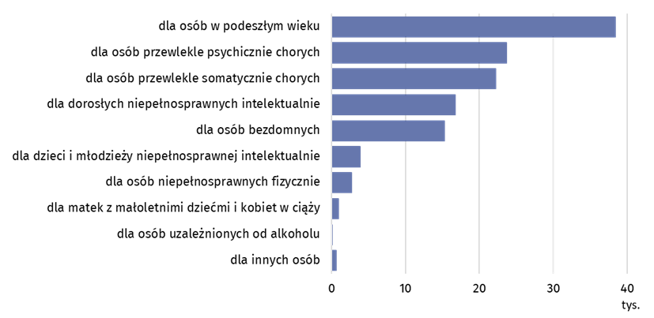
Stan w dniu 31 grudnia
Większość mieszkańców zakładów stacjonarnych pomocy społecznej to osoby starsze, które ukończyły 60 rok życia (85,5 tys.), natomiast najmniej liczną grupę stanowiły osoby w wieku do 18 lat (1,8 tys.).

Wykres 3. Mieszkańcy zakładów stacjonarnych pomocy społecznej według grup wieku w 2024 r.
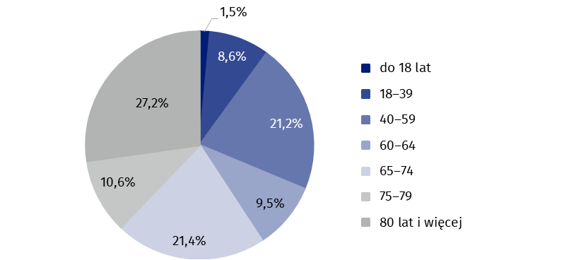
Stan w dniu 31 grudnia
Zakłady stacjonarne pomocy społecznej były głównym miejscem pracy dla 72,0 tys. osób pracujących (niezależnie od formy zatrudnienia). Największą grupę, prawie 91%, tworzył personel niemedyczny. Personel medyczny, obejmujący pielęgniarki, fizjoterapeutów i lekarzy, stanowił odpowiednio 6,9%, 2,2% oraz 0,1% ogółu pracujących.
Tablica 2. Zakłady stacjonarne pomocy społecznej według województw w 2024 r.
Stan w dniu 31 grudnia
Wyszczególnienie | Placówkiª | Miejsca^{b} | Mieszkańcy^{b}
POLSKA | 2 232 | 134 050 | 124 462
Dolnośląskie | 160 | 10 045 | 9 418
Kujawsko-pomorskie | 103 | 6 227 | 5 876
Lubelskie | 91 | 5 902 | 5 525
Lubuskie | 55 | 3 208 | 3 020
Łódzkie | 135 | 8 932 | 8 432
Małopolskie | 177 | 11 761 | 11 182
Mazowieckie | 311 | 18 745 | 17 157
Opolskie | 77 | 4 899 | 4 543
Podkarpackie | 102 | 6 721 | 5 958
Podlaskie | 73 | 3 978 | 3 632
Pomorskie | 168 | 9 175 | 8544
Śląskie | 289 | 16 347 | 15 076
Świętokrzyskie | 98 | 5 642 | 5 185
Warmińsko-mazurskie | 116 | 5 851 | 5 406
Wielkopolskie | 172 | 9 942 | 9 381
Zachodniopomorskie | 105 | 6 675 | 6 127
a Bez filii. b Z filiami.
W przypadku cytowania danych Głównego Urzędu Statystycznego prosimy o zamieszczenie informacji: „Źródło danych GUS”, a w przypadku publikowania obliczeń dokonanych na danych opublikowanych przez GUS prosimy o zamieszczenie informacji: „Opracowanie własne na podstawie danych GUS”.

Opracowanie merytoryczne:  Urząd Statystyczny w Krakowie  Dyrektor Agnieszka Szlubowska  Tel: 12 420 40 50 | Rozpowszechnianie:  Wydział Współpracy z Mediami  Tel. komórkowy: 695 255 032  Tel. stacjonarne: 22 608 38 04, 22 449 41 45,  22 608 30 09  e-mail: obslugaprasowa@stat.gov.pl

stat.gov.pl

@GUS_STAT

@GlownyUrzadStatystyczny

gus_stat

glownyurzadstatystycznygus

glownyurzadstatystyczny
Powiązane opracowania
Pomoc społeczna i opieka nad dzieckiem i rodziną w 2023 roku
Temat dostępny w bazach danych
Bank Danych Lokalnych → Ochrona zdrowia, opieka społeczna i świadczenia na rzecz rodziny
Dziedzinowe Bazy Wiedzy -> Społeczeństwo -> Pomoc społeczna i świadczenia społeczne
Ważniejsze pojęcia dostępne w słowniku
Dom dla matek z małoletnimi dziećmi i kobiet w ciąży
Dom pomocy społecznej
Noclegownia
Placówka zapewniająca całodobową opiekę osobom niepełnosprawnym, przewlekle chorym lub osobom
w podeszłym wieku w ramach działalności gospodarczej lub statutowej
Rodzinny dom pomocy
Schronisko dla bezdomnych
Środowiskowy dom samopomocy

